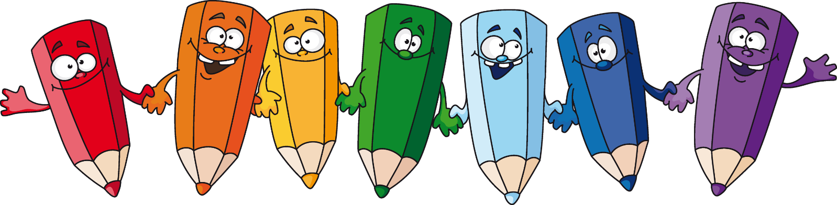

**РОЛЬ РАСКРАСОК В ЖИЗНИ РЕБЕНКА**

Раскраски для детей вроде бы банальное занятие. Однако специалисты считают по -другому. Рисование развивает наблюдательность детей, помогает познавать мир и воспроизводить все краски жизни, перенося их на лист бумаги. Раскраски развивают мелкую моторику и кисти. Сначала рисунки не должны быть слишком сложные – техника раскраски «растет» с возрастом ребенка.

Если выбрать правильные раскраски, то можно многому научить ребенка: учить различать цвета, формы и предметы, расширять кругозор, развивать творческое мышление, внимательность и усидчивость. С помощью раскрасок развивается мелкая моторика, художественный вкус, подготавливается рука к письму. Ребенок учится пользоваться карандашами, мелками, различными красками.

Разберем полезные умения подробнее.

*Мелкая моторика:* раскрашивание помогает ребенку развивать мелкую моторику рук, что важно для последующего обучения письму и других тонких двигательных навыков.

*Внимание и усидчивость*: процесс раскрашивания требует сосредоточенности и внимания к деталям, что помогает ребенку развить способность концентрироваться и быть терпеливым.

*Цветовосприятие и художественный вкус:* раскраски знакомят ребенка с разными цветами, учат их комбинировать и выбирать цвета для разных изображений.

*Развитие мышления и воображения:* простые раскраски могут помочь ребенку познать окружающий мир, а более сложные – развивают пространственное мышление и воображение.

*Подготовка к школе:* некоторые раскраски, например, те, где нужно найти и раскрасить буквы, цифры или решить логические задачи, помогают подготовить ребенка к школе и развить мышление.

*Арт-терапия:* раскраски могут быть использованы как инструмент арт-терапии, позволяя ребенку выражать свои эмоции и чувства.

Не мало важно сказать, что раскраски помогают *снятию стресса*: для младших школьников раскраски могут быть своего рода «антистрессом», помогая им расслабиться и вернуться в мир детства после уроков.

Важно: подберите удобное для рисования место, проследите за тем, чтобы освещение было достаточным, приготовьте качественные краски, фломастеры, карандаши, а так же воду, салфетку и фартучек. При первом знакомстве с раскраской объясните ребенку, что такое контур и что за него выходить нельзя, обращайте внимание, чтобы ребенок правильно держал карандаш. Учите ребёнка раскрашивать до конца, не бросать начатое – если видите, что он не справляется - помогите, но в другой раз предложите раскраску более простую, которую ребенок раскрасит уже сам полностью. Чаще предлагайте ребенку что-то пририсовать, дорисовать, придумать новое, опираясь на сюжет исходного рисунка, устраивайте выставки работ своего ребёнка, это придаст ему большей уверенности в своей деятельности.

